03 真假信息辨别·教案
人工智能通识 · 提示词与表达单元
【小学中高段（四至六年级）】4—6 年级

1.1 教材分析
本课是应用与素养单元的第三课，也是全单元价值观权重最高的一课。上接《AI 图像识别》的「数据决定它认得准不准」，下接《数据与预测》的「数据怎么支撑判断」。前两课学生分别学会了「把话说清楚」和「把标签贴整齐」，本课要回答一个更硬的问题：它答完之后，我怎么知道该不该信。
从课程标准看，《义务教育信息科技课程标准（2022 年版）》第二、三学段要求学生「体验认识人工智能，了解数据与算法的基本作用」。《中小学人工智能通识教育指南（2025 年版）》在价值观维度明确列出「辨析虚假信息风险」，《中小学生成式人工智能使用指南（2025 年版）》则要求小学阶段「对生成内容进行甄别与核实」。这两条落到课堂动作上，就是本课的三步核查法。
本课与第 2 课构成一组刻意的对照。图像识别里的错误有明确来源——没见过，所以认错；本课里的错误没有这样清晰的来源：它说得很有条理，甚至会自己补上「据研究」，但内容是编的。从「看得见的错」到「看不见的错」，是信息素养的关键跃升，也是本单元价值观的落点。
需要说明的是，本课不讲模型原理，也不使用真实网络谣言。小学高段能理解、也该带走的是一套可执行的核查动作，以及「先查证据再下结论」的顺序意识。核查用的可疑说法全部由教师与平台自造并事先审阅，既安全又可控。
1.2 学生分析
四至六年级学生的典型状态是：已经会熟练使用平台提问，并倾向于相信屏幕上出现的文字——他们的默认假设是「字打得整齐，就是对的」。同时他们开始接触短视频与社交平台，遇到「有鼻子有眼」的说法明显增多，但缺少核查的工具与意识。
本课真正的难点不是教不会「要核查」，而是让他们怀疑自己愿意相信的内容。儿童对有趣的说法有天然的接受偏好；若核查结论是「这条是假的」，部分学生会失望甚至抗拒。因此教学设计上必须把核查做成一个中性的、有成就感的动作（像破案），而不是一堂道德训诫课。
他们还有一个更隐蔽的倾向：先有结论，再找理由。学生很容易先认定「这条是假的」，然后在对话里问一个只为印证自己判断的问题。这一倾向本课必须当面处理，不能留给课后。
学生差异 | 占比估计 | 对策
家里经常收到长辈转发的养生说法，见过「假的」 | 约三成 | 追加挑战：查一条「半真半假」的说法，圈出具体哪一句有问题
看见长句就跳过，等着别人先说 | 约两成 | 待核查说法由教师朗读并配图；核查表允许打「√／×」代替写字
一看到「据研究」就信，一问来源就哑口 | 约两成 | 环节二示范时专门停在「据研究」三个字上，让学生先猜后面该跟什么
一人一台设备不足 | 视班额 | 固定四人分工：**查来源／查证据／查共识／记问和答**，第二轮交换，记录人兼报结论

1.3 教学目标
知识与技能
学生能在给定两条待核查说法的条件下，按「查来源、查证据、查共识」三步完成一份核查记录，每一步都写出「我问了什么、它答了什么」，达到三十份记录中三步全部留痕且无空格的比例不低于 80% 的标准。
过程与方法
学生能判断一条说法的来源类型，找出一条可验证的证据，并说出两个以上可靠来源是否一致；在小组汇报时能用完整句式说清结论，达到能复述三步顺序并各举一例的学生比例达到 60% 以上。
情感态度与价值观
学生能在核查结果为「不成立」时先描述证据再作判断，而不是先下结论再找理由；在课堂结束时写下一句「我以后看到＿＿，会先＿＿」的承诺，达到全班每位学生完成承诺书写的标准。
核心素养指向：信息意识（主动质疑与核实）、信息社会责任（不传播未经核实的信息）、计算思维（证据链思维）。
1.4 教学重点与难点
• 重点：掌握「查来源、查证据、查共识」三步核查法，并能用它完成一次小组核查任务。
• 难点：把「怀疑」变成「可操作的步骤」。学生很容易停在「我觉得不对」，本课要求他们说出「我依据哪一条才判断它不对」。这一跃是从「有直觉」到「有证据链」的分水岭。
• 次难点：抵抗确认偏误。学生先认定结论、再去找支持自己的证据，这条倾向必须在本课当众暴露一次、当众纠正一次。
1.5 教学方式与策略
1. 先造假再验真：用平台自己生成一条看似合理实则有误的说法，让学生核查。用本平台「制造问题」比引用外部谣言更安全、更可控，也避免把真实网络谣言带进课堂。
2. 破案角色：每组是「核查小队」，配发核查表，把方法外化为工具。
3. 每组放一条完全可信的说法：核查的目的不是否定一切，而是判断可信度。这一条是本课最重要的防偏设计。
4. 先查后下结论：环节四专门做一次「先猜再查」与「先查再说」的对比，把顺序本身变成教学内容。
招式 | 做什么 | 承担什么
招式一：自造嫌疑人 | 四条说法全部由教师自造或平台生成，事先审阅 | 把风险类型从「有人造谣」换成「它自己会编」，这是本课区别于一般网络安全课的关键
招式二：放一条真的 | 每组两条说法中必有一条完全可信，且不告诉学生是哪条 | 防止学生形成「查什么都是假的」的极端，保留判断力
招式三：问与答都留痕 | 每一步必须写下「你问了什么、它答了什么」 | 让过程可回看，防止结论凭空出现
招式四：顺序对照 | 环节四先问「你们一开始猜它是什么」，查完再问「现在呢」 | 让「先结论后找证据」的后果自己显形，而不是由教师宣布

1.6 教学用具与平台准备
教师课前准备
1. 创建房间，记下六位房间号；板书先只画左区三步的标题，右区留空。
2. 准备四条「待核查说法」，覆盖四种情形：一条平台自造的伪科学表述、一条半真半假、一条完全可信、一条完全不可信。不要告诉学生哪条是哪一类。
3. 用本平台把每条说法各问一遍，预先知道它会怎么答。若它直接给出一条可信的否定答案，改用另一条，或把提问方式改成「这个说法的原始研究叫什么名字」。
4. 打印核查表（见第四节）与学习任务单，每组一套。
学生准备：每组一台终端；核查表与任务单每组一份；已具备输入与发送的基础操作经验，本课不再重复教基本操作。

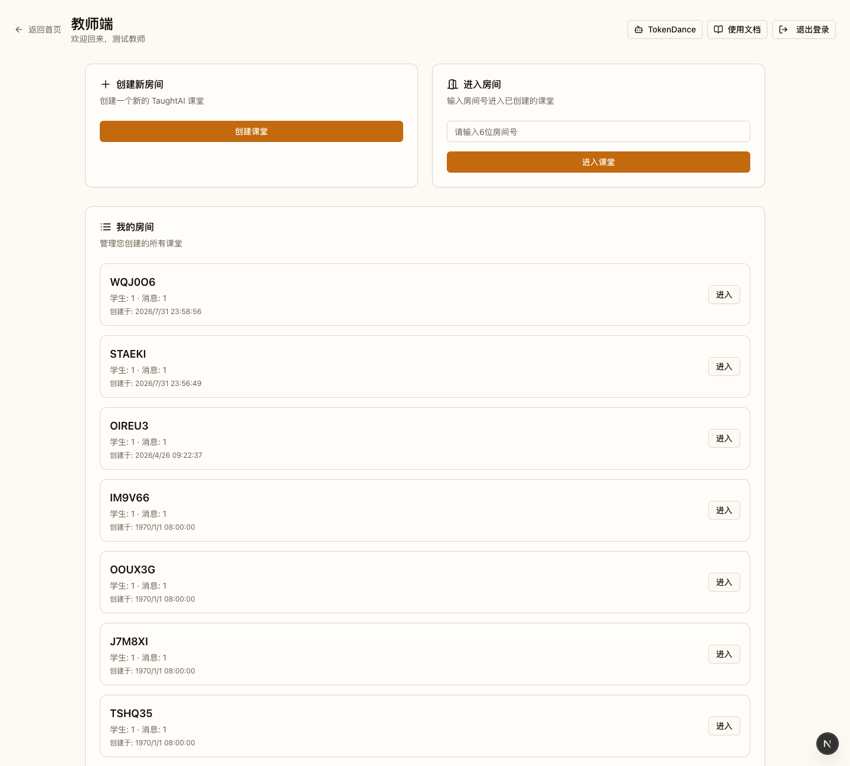
图片：教师端房间界面：左侧板书、中间对话、右侧学生列表

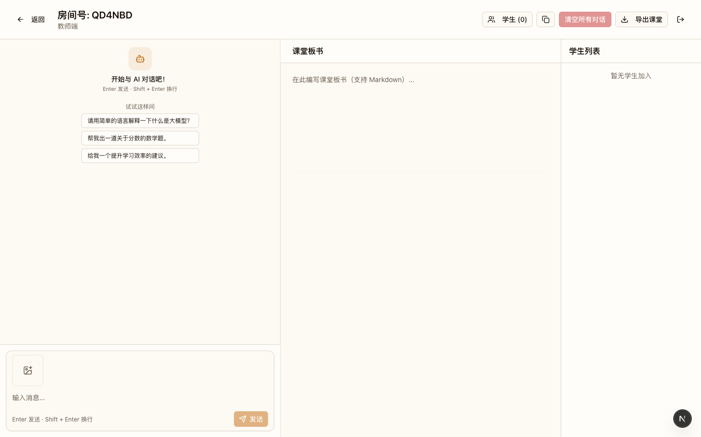
图片：教师端房间界面：可查看各组对话记录

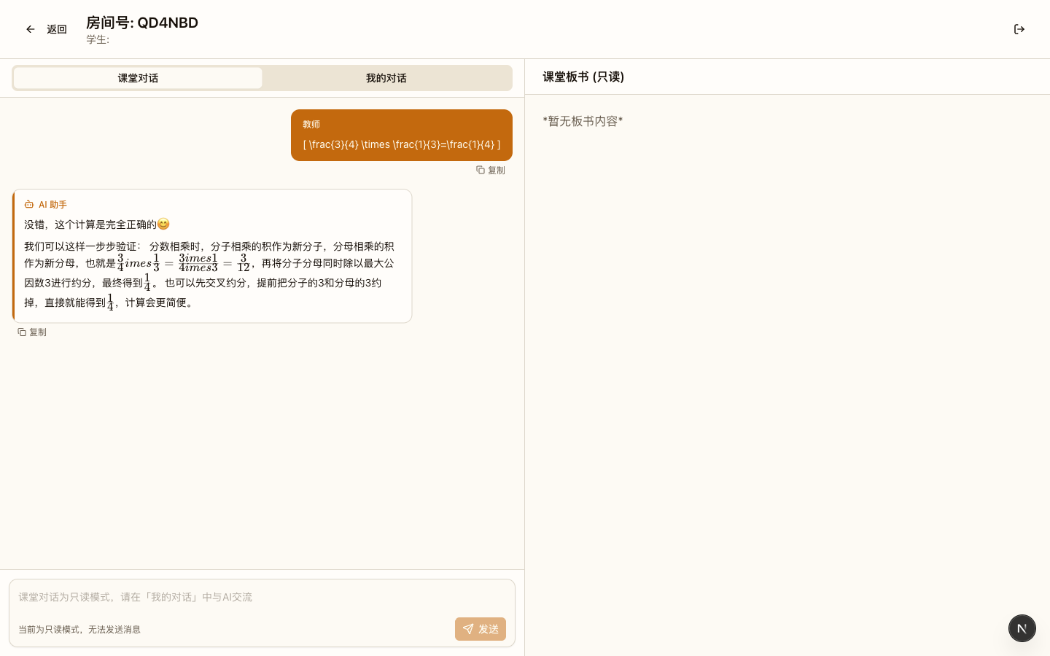
图片：学生端界面：输入房间号免注册加入课堂

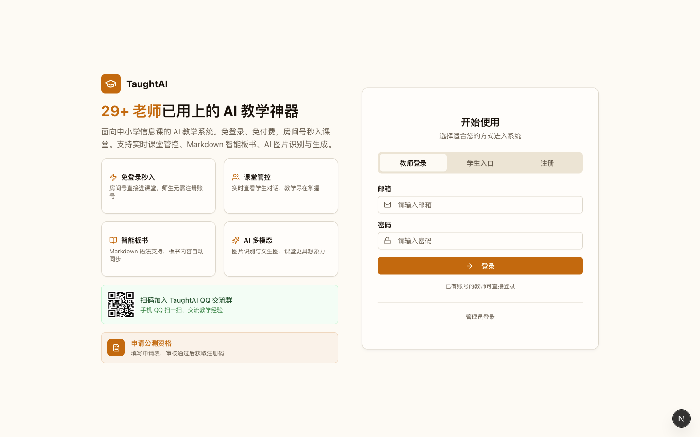
图片：平台首页：输入房间号即可进入课堂


图片：图 1｜报纸上印着「假新闻」的纸条：先看它是谁印的
素材来源：Wikimedia Commons · Journolink Journolink · CC BY 2.0
1.7 板书设计

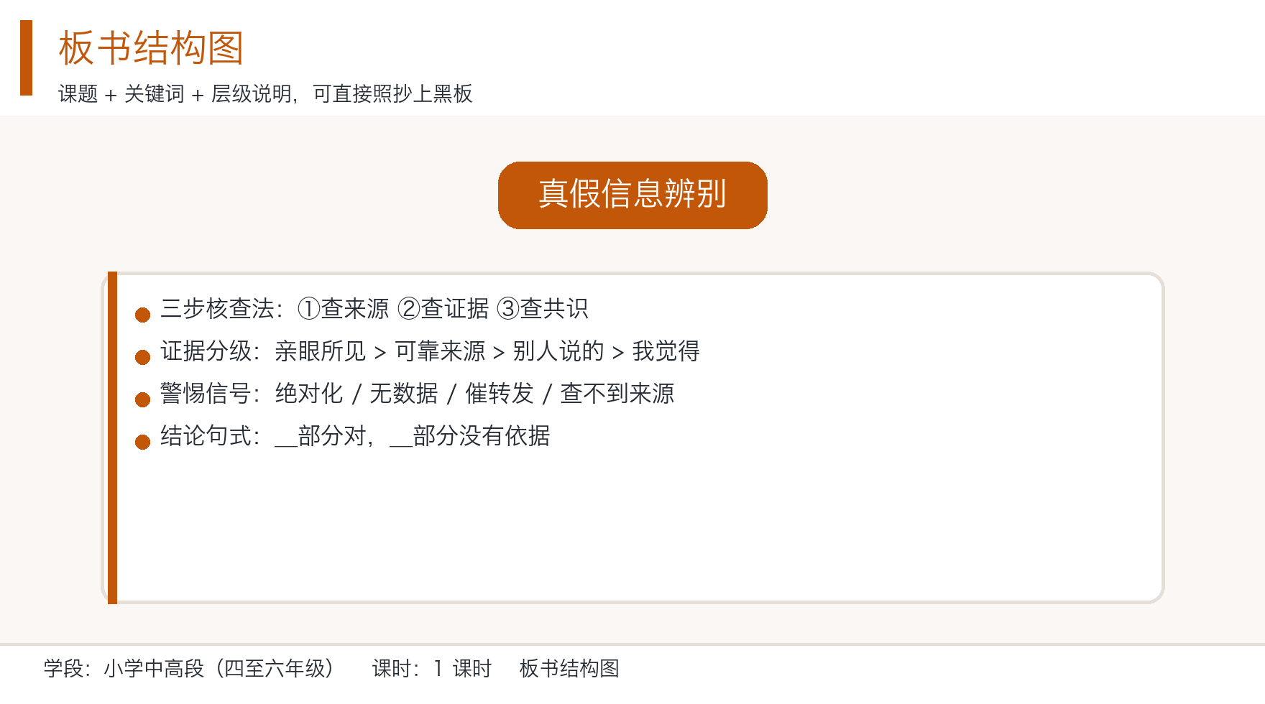
图片：板书结构设计图
板书分左、右两区加一条底行，全程不擦。
真假信息辨别

左区·三步（环节二写标题，环节二、三逐格填）
第 1 步 查来源 —— 谁说的？研究叫什么？拿得出吗？
第 2 步 查证据 —— 有数字吗？有实验吗？能验证吗？
第 3 步 查共识 —— 三个可靠说法一致吗？

右区·警觉信号（环节四由各组报，教师当场写）
说得太绝对（一定／百分之百）
只有故事没有数据
让你赶紧转发
查不到是谁说的

右区下方·证据强弱（环节二末写）
亲眼所见 ＞ 可靠来源 ＞ 别人说的 ＞ 我觉得

底行·结论句式（环节四写，全程保留）
这条说法的 ＿＿ 部分对， ＿＿ 部分没有依据，
我依据的是 ＿＿，所以我的结论是 ＿＿。

课堂推进：环节一先问「你信不信」，把「信」这个默认值留在黑板角上；环节二只写三步标题，再逐步填满三格，并把证据强弱写在右区下方；环节三学生核查，板书不擦，留给环节四对照；环节四各组报警觉信号，当场往右区补写；底行结论句式在第一次汇报时写下，全程不擦。
1.8 教学过程（合计 40 分钟）

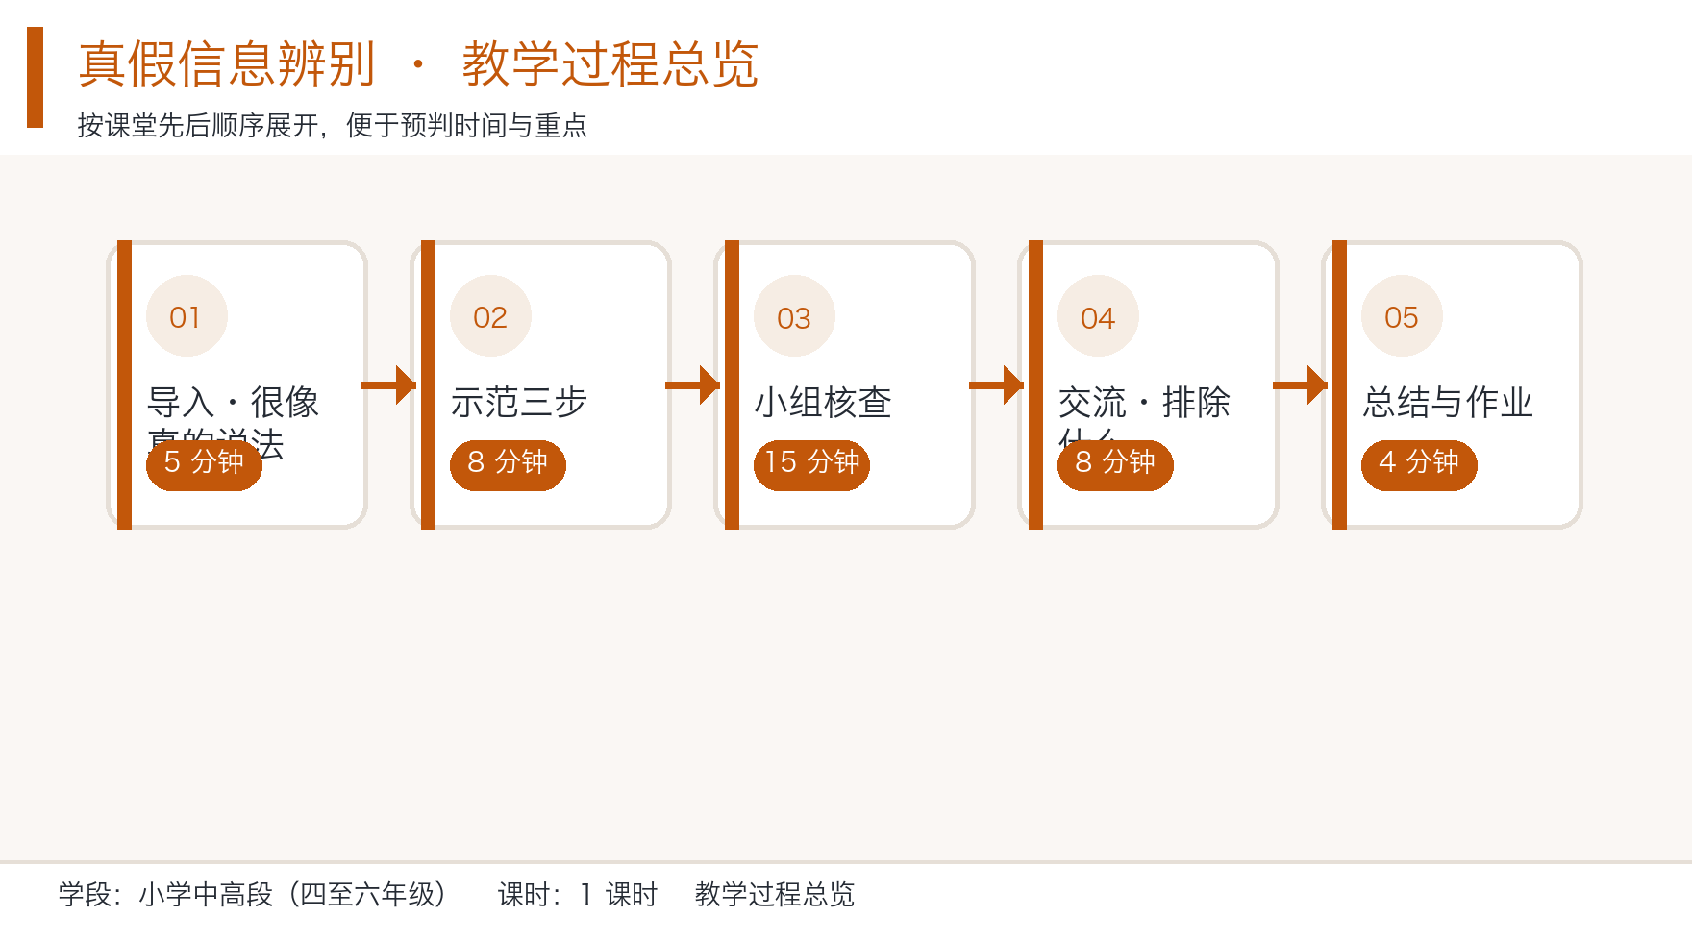
图片：教学过程总览流程图
环节一 先听它说·它编得像真的（第 0—5 分钟）
项目 | 内容
**教师动作** | 先问「屏幕上打出来的字，你信吗」→ 点 2—3 名学生 → 发送预先准备好的伪科学说法（例：人每天只要睡四小时就够，睡多了会变笨）→ 追问三个问题「研究叫什么名字／谁做的／有数字吗」→ 环视全班，不给答案 → 在黑板角上记下学生说「信」这件事
**学生动作** | 自由回答「信／不信」并说明理由 → 听教师念出那条说法 → 尝试自己回答那三个问题 → 有人开始觉得不对劲
**可见产出** | 黑板角上一句「我信」；任务单第一节「我们组拿到的两条说法」
**板书同步** | 第 1 分钟板书课题；第 4 分钟在角上写下「我信」，留到环节五回看

教师话术：「先问一句：屏幕上打出来的字，你信吗？」点完人不要急着讲。「你们听这一条——『据研究，人每天只要睡四小时就够，睡多了会变笨』。它答得有条理吗？」停一下。「那我问三个问题：第一，『据研究』，研究叫什么名字？第二，谁做的？在哪发表的？第三，有数字吗？」
预设错误与应对
• 学生说「老师，这肯定是假的」→ 不否定，也不认同：「你说它假，得说出哪一句不对。 现在你能说出哪一句吗？」这一句是全课的题眼，从第一分钟就要立住。
• 有学生说「它就是编的，可编的也有可能是对的」→ 这个观察很对，当场肯定：「对，编的里面也有真的。所以我们要查，不是要骂它。」
• 学生反问「那以后什么都不信不就完了」→ 「不。全信和全不信一样没用。 我们今天学的是怎么分出哪条该信哪条不该信。」
• 有学生说「大人朋友圈里天天有人转这种东西」→ 顺势点一句：「所以你家里那条更要查，查完说不成立，就不转。」把作业提前交代了。
差异化
• A 档（进度快、读完就冲结论）：教师追问「你说的『假』，是整句都假，还是只有一句假」，并提示有一条说法是真的。
• B 档（需要支架）：教师读出那条说法，并把三个问题写在任务单第一节下方，学生照着填。
• C 档（识字慢、怕开口）：安排其当记录人，用「√／×」代替写字，只要求听完后在任务单上打一个勾。
【设计意图】 本环节不从「网络有假信息」的说教切入，而从学生自己的默认信任出发制造冲突，这个反转决定了学生是带着「原来它也会错」的惊讶进入课堂，还是带着「老师又在讲道理」的抵触进入。选用平台自造的说法有双重作用：一是把「它会说错」变成眼前的事实，二是让学生意识到不是有人在骗我，是它自己编得像真的——这与「有人故意造谣」是完全不同的风险类型，也是本课区别于一般网络安全课的关键。环节一学生说出的那句「信」，与最后一句承诺形成闭环，必须记在黑板上不许擦。

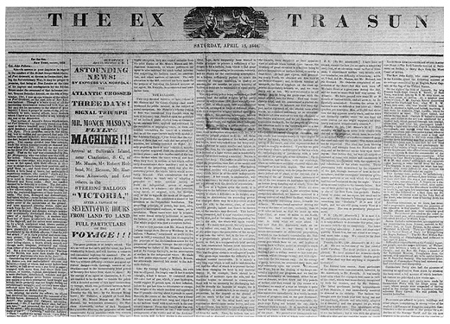
图片：图 2｜1844 年报纸头版：那时没有网络，标题照样写得吓人
素材来源：Wikimedia Commons · Edgar Allan Poe · 公有领域
环节二 走三步·查来源查证据查共识（第 5—13 分钟）｜本课方法页
项目 | 内容
**教师动作** | 板书左区三步标题，**只写标题不解释**→ 回到「睡眠四小时」这条，现场按三步各问一次平台 → 每问完一步，在对应格子里记一句结果 → 三步走完写下「这条说法不成立」→ 讲右区下方的证据强弱，明确「我觉得」是四级里最弱的一级
**学生动作** | 边看边把三个问题抄到任务单第二节 → 回答「你刚才问了什么」→ 回答「证据强弱里，我们今天用到的是哪一级」
**可见产出** | 板书左区三步全部填上结果；任务单第二节三行问题
**板书同步** | 第 5 分钟写三步标题；第 7、9、11 分钟各填一格；第 12 分钟写右区证据强弱

教师话术：「我把方法写在黑板上，只有三步。第一步查来源——这话是谁说的？研究叫什么名字？在哪发表？」现场发问，等回答。「它说没有具体来源。好，来源这一格记：来源不明。」
「第二步查证据——有数字吗？有实验吗？」再发一次问。得到回答后：「主流建议是七小时以上，还有学会的名称。我们这条说四小时就够，自己一个数字都没给。这一格记：无证据。」
「第三步查共识——三个可靠说法一致吗？」第三次发问。「三个都说不止四小时。这一格记：与共识不符。」
「三条全不合，所以这条说法不成立。注意，我们不是说『我觉得』它不对，我们是一条一条查出来的。」
预设错误与应对
• 有学生说「我问了它，它说睡眠要八小时，那不就查完了」→ 「你查的是它的一句回答，还不是别人的一致说法。查证据是看这条说法自己有没有东西；查共识是看外面几个可靠说法对不对得上。这两句像，但不是同一句。」
• 学生问「查不到怎么办」→ 「查不到也是一条结果，就记『来源不明』。你不能因为查不到就当它没这个问题，也不能因为查不到就放过它。」这一条是本环节最实用的动作，必须讲透。
• 有学生说「那三步都要问平台吗」→ 「对，本节课我们手上只有平台。注意：平台给的答案本身也要被查——查共识时让它列三个来源，这三个是不是都拿得出名字，你还要再看一眼。」
• 学生嫌三步太多 → 「三步，每步只要一句话。三句话就能判断一条说法，比转发一百条强。」
差异化
• A 档：教师让其额外追问「这个结论是谁提出的、有没有利益关系」，并预告环节三会有一条真的可信说法。
• B 档：给三句现成问法——「原始研究叫什么名字」「有没有数字和实验」「请列出三个可靠来源的共同结论」。
• C 档：只要求抄下三句问法并各打一个勾，结论由记录人代写。
【设计意图】 三步法必须由教师完整示范一次，否则学生会把它当成口号。示范时刻意选用学生刚看到的那条说法，让方法与证据在同一时空出现，记忆负担最低。「查不到也是一条结果」这一条必须当场讲透——学生遇到查不到时的本能反应是跳过，而跳过恰恰是最危险的动作。证据强弱放在示范之后立即讲，是因为环节三马上要用它判定证据分量；顺序不能颠倒，否则学生会拿「我觉得」当证据。
环节三 小组核查·每人一条，分工留痕（第 13—28 分钟）｜本课主战场
项目 | 内容
**教师动作** | 宣布四条规则（分工到位／问与答都写／三步都走完／**其中一条是真的**）→ 逐组发两条说法 → 巡视，**先看不说话** → 重点看两类组：只查一步就下结论的、把「我觉得」当证据的 → 干预时只问缺口在哪，不给答案 → 倒计时两次，最后 3 分钟全班填任务单
**学生动作** | 四人分工（查来源／查证据／查共识／记问和答）→ 轮流在平台提问 → 每一步都写下「我问了什么、它答了什么」→ 小组共同定结论（可信／部分可信／不成立）→ 第二轮交换，记录人兼报结论
**可见产出** | 每组两份核查表（三步留痕 + 结论 + 警觉信号）；任务单第二节六格全部填满
**板书同步** | 本环节板书不擦，只在右区下方补一句「本节课出现了几条『来源不明』」

教师话术：「现在分组破案。每组两条说法，其中一条是真的。」不要告诉学生是哪一条。「组内分工：一人查来源，一人查证据，一人查共识，一人记问和答。最重要的一条规则：每一步都要写下两样东西——你问了什么，它答了什么。 不能只写结论。」
预设错误与应对
• 学生一上来就说「这条肯定是假的，我先给它判了」→ 「先别判。你现在写下的是『我觉得』。 等三步走完再看，你的结论不一定变，但那三句话得在那儿。」这一条防偏动作要在每一组都做一遍，不能只提醒一组。
• 有组 15 分钟只查完一条 → 「你们还有一条。先保证两条都走完三步，再回头补细节。」宁可两条都粗，不要一条细一条空。
• 平台对某条说法直接给了明确否定 → 顺势用：「它自己都说不成立。但它说不成立，也可能只是顺着你说。 第三步查共识——外面三个可靠说法怎么说？」
• 有组把「我妈说」当证据 → 「『别人说的』比『可靠来源』低一级。 那你妈说的这件事，有出处吗？有的话写出来；没有的话，你妈也是从别人那儿听来的。」这一问往往能直接让证据降级。
• 学生问「查出来是真的，那是不是白查了」→ 「没白查。 你现在知道它靠得住，是因为你查过，不是因为它写在屏幕上。这个区别，你以后每次用都记得。」
差异化
• A 档：核查「半真半假」那条，并要求圈出具体哪一句有问题、哪一句可信。
• B 档：先做「完全可信」那条——它更容易三步都通过，适合建立信心；再攻另一条。
• C 档：担任记录人，任务是把每一步的问与答抄全；结论由组内口头商量后由记录人写下。
【设计意图】 分工是为了让四种动作同时发生，保证 15 分钟内完成两条核查。「问与答都写」这一条把过程留痕，防止结论凭空出现——学生交上来的是六句话还是两行字，一眼就能看出走没走三步。放一条完全可信的说法是本课的防偏设计：核查的目的不是否定一切，而是判断可信度；若所有说法都可疑，学生会形成「查什么都是假的」的极端，反而丧失判断力。这个防偏必须在环节四汇报时点破，否则它就只是一个静默的设计。

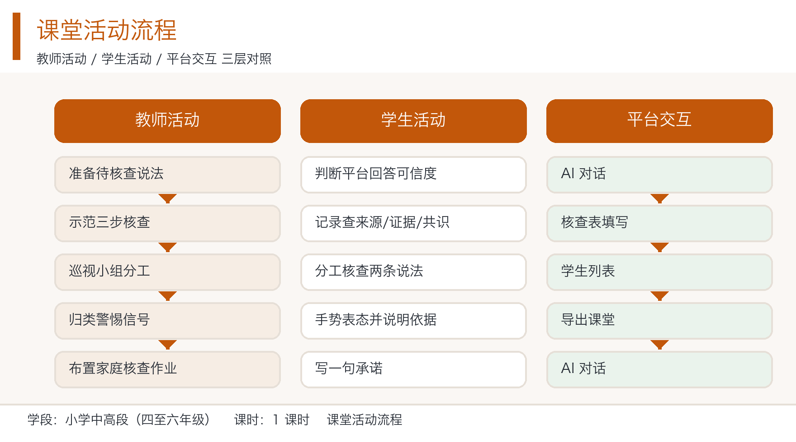
图片：课堂活动三层对照流程图（教师 / 学生 / 平台）
环节四 交流结论·说清你排除了什么（第 28—36 分钟）
项目 | 内容
**教师动作** | 请 3 组汇报，一律用板书底行的结论句式 → 每组汇报后其余组用手势表态「同意／存疑」，**存疑者必须说出依据** → 明确点名肯定「查出来是真的」的那一条 → 把各组发现的警觉信号当场写进右区 → 最后一问：「如果一开始我们先认定它错，再去找理由，会怎样」→ 写下底行结论句式
**学生动作** | 用四格句式汇报 → 听完后举手表态，存疑的说出依据 → 回答「先猜后查会怎样」→ 在任务单上圈出本组遇到的警觉信号
**可见产出** | 板书右区三到四条警觉信号；底行结论句式；每生一份结论四格
**板书同步** | 第 29 分钟写第一条警觉信号；第 33 分钟写满右区；第 35 分钟写底行句式

教师话术：「哪组先来？用黑板上这句：这条说法的 ＿＿ 部分对， ＿＿ 部分没有依据，我依据的是 ＿＿，所以我的结论是＿＿。」
「先等一下。我要表扬一组——他们查出来是可信的。 这才是核查的意义：不是全都说假的，是该信的找到理由了。」
「还有一件事。最后一问，特别重要：如果一开始我们就认定它是错的，再去找理由支持，会发生什么？」点 2—3 人。学生通常能说出「会只看对自己有利的」。「对。先有结论再找证据，人只会找到自己想要的证据。所以顺序很重要：先查，再下结论。」
预设错误与应对
• 汇报时只说结论不说依据 → 立刻回一句：「你的结论我听到了，你的依据呢？」这句话每组都要用，宁可慢也不放过。
• 有学生说「我一开始就觉得它不可信」→ 当场肯定诚实，再补一句：「直觉不算错，但直觉要换成三句话才算数。 把你那三句写在下面，你的直觉才站得住。」
• 全班都说「不可信」 → 「不对。刚才那组查出来是真的。 如果你什么都说不可信，那和什么都不信一样——那不是判断，那是不负责。」这一条必须讲，因为它是环节三防偏设计的收口。
• 有学生表态「存疑」但说不出依据 → 「存疑是可以的，但存疑也要有依据。 你说存疑，是因为查不到来源，还是因为两个说法打架？这两个不一样。」
• 讨论超出时间 → 压缩组数到 2 组，但最后一问必须保留，它是本课的思维制高点。
差异化
• A 档：对另一组的结论提出一次有依据的追问，并说出自己组查不到的那一步。
• B 档：按四格句式逐格填，填完再口头汇报，允许照着任务单念。
• C 档：只需完成一句：「我依据的是＿＿，所以结论是＿＿。」
【设计意图】 手势表态把全班纳入评价过程，比教师单独评判更能暴露分歧。结论句式强迫学生把依据说出声——「我依据的是＿＿」这一格是全课最重要的一格，它把「我觉得」挡在门外。归类到警觉信号，是把一次性经验上升为可迁移的模式识别能力：学生下次遇到可疑说法时，触发的是模式而不是回忆回忆课堂。最后关于顺序的提问，让学生亲身体会「先结论后找证据」与「先证据后结论」的差别，这是批判性思维的核心一课，也是本单元价值观真正落地的地方。
环节五 写下承诺·先查再下结论（第 36—40 分钟）
项目 | 内容
**教师动作** | 齐读左区三步与右区证据强弱 → 回看环节一黑板角上那句「我信」，请学生自己改一句 → 每人写一句承诺「我以后看到＿＿，会先＿＿」→ 点 2—3 人念出来 → 清空对话、导出课堂、布置分层作业
**学生动作** | 齐读三步 → 在任务单第五节写下承诺 → 两人交换互看承诺是否具体 → 回看自己开头的判断
**可见产出** | 每生一句写完的承诺；教师记下 3 名学生原话备档
**板书同步** | 全程不擦；第 38 分钟请学生齐读底行结论句式

教师话术：「[指黑板角]第一天你说了什么？——『我信』。现在你自己改一句。」
「每人写一句，就一句：我以后看到＿＿，会先＿＿。」停 1 分钟。「写完给同桌看一眼——同桌看一件事：你写的那个动作，明天真的做得到吗。」
「[点清空对话，再点导出课堂]今天的核查记录我都存好了，这是你们班的核查档案。记住一条：查完说是不成立的，不转发；核查过程也不外传。」
预设错误与应对
• 学生写「我以后再也不上网了」→ 「那太累了，做不到。换一句明天就能开始做的。」承诺必须可执行，否则就是一句空话。
• 学生写「我会先问老师」→ 「问老师很好，但你自己也要会查。能不能改成：看到转发，我先找它的出处？」
• 有学生当场改口「我以后什么都不信了」→ 「比『什么都信』好一点，但还是过头。你要做的是查，不是怀疑。」把这句话钉在「先查」两个字上。
• 学生抱怨核查太麻烦 → 「麻烦一次，省下一整条假消息在你家群里转。你今天查的是两条，下周家长群里可能就是两条。」
差异化
• A 档：在承诺后加一句「如果三步都查下来我还是不确定，我会怎么做」。
• B 档：从黑板右区的四类警觉信号里选一类填进前半句。
• C 档：教师提供半句「我以后看到长辈转发的＿＿」，学生只填后半句。
【设计意图】 最后一分钟回看环节一那句「我信」，是本课唯一的闭环动作——让学生自己改掉开场的判断，比教师再说一遍结论有效得多。承诺要求「可执行」，是为了把课堂里的一次行为变成长久习惯：一句「我再也不上网了」撑不过三天，一句「看到转发的先找出处」却能留下。同桌互看「做不做得到」是一个极轻的同伴评价，不需要评分，只需要一个诚实的判断。
1.8.1 课件断言
规则：配套课件每一页的页标题必须是一个完整陈述句——说出学生该记住的那一件事，
而不是「XX 的内容」这种主题短语。依据《教学课件质量标准与评分量表》第 5 节
（断言式标题组在概念解释与延迟测验上显著优于主题短语组）。
写不出断言的页面不生成课件页——那说明这一页不该存在。
人称约定（全片统一）：对学生说的一律用「你」，不用「大家」——
「你」是这一个人，「大家」是一群人，投影屏上「大家」指向不明。
对它固定用「它」，不写「机器」「程序」「系统」——本课正要让学生
意识到「说错」不等于「有人在骗你」，称呼一旦在页面上换来换去，这条线索就断了。
指本班的集体经验时用「我们班」。
格式：- <页面关键词>｜<断言句>｜<证据区规格>｜[note 页脚说明]。
字段分隔符是 `｜`，所以证据区规格内部一律不许再用 `｜`（分段用 ／）。
证据区规格写在教案里而不写死在脚本里——证据是教学内容，不该由代码决定。

证据区规格一览（全部由 scripts/ppt/ppt_proj.py 解析）
规格 | 写法 | 上屏效果 | 本课用在哪
`cover` | `cover 1=报纸上的假新闻纸条` | 封面右侧实物照 + 图注 | 封面
`imgs` | `imgs 2=1844 年报纸头版,4=报亭外墙报纸标题` | ≤3 张图，每图一句 24px 短标注 | 环节一
`shots` | `shots 1=教师端：建课堂拿房号,2=课堂内：板书与对话` | 同上，取材自平台真实截图 | 平台能力
`compare` | `compare 我们看到的一条／它答的一条／整齐不等于有依据` | 左右对照 + 中间 `≠` | 环节一、环节三
`ask` | `ask 这样的字你信几分／全信／半信／先查再说` | 96px 大问句 + 2–3 个大字选项 | 环节一、环节四
`steps` | `steps 查来源谁说的→查证据有数据→查共识怎么说` | 2–3 步方块 + 图标 + 箭头 | 环节二、环节三、环节四
`text` | `text √查不到名字记来源不明／×它说过不算来源` | 逐行色带大字，`√`／`×`／`?` 前缀切换配色 | 环节二、环节四、环节五、板书、改进
`goals` | `goals 1=说出这话是谁说的,2=…` | 三条学生读得懂的目标 | 目标
`route` | `route` | 五环节路线条 | 路线
`rubric` | `rubric` | 投影版量规（勾选格是矢量方框） | 量规
`vote` | `vote 都不可信=8,✗／也有真的可信=25,✓` | 投票条 + 真机实测对错牌 | 环节三
`task` | `task 查来源／查证据／查共识` | 任务单三步 | 任务单

本课 20 页课件断言（正好 20 行，与 20 页课件一一对应）
• 封面｜你今天要当一次查它的人｜cover 1=报纸上的假新闻纸条
• 环节一｜它答得像真的，不代表它说得对｜imgs 2=1844 年报纸头版,4=报亭外墙报纸标题
• 目标｜今天你要学会的，是查一条说法靠不靠谱｜goals 1=说出这话是谁说的,2=找出它缺哪一样,3=用证据句式说结论
• 路线｜五步：从听它说，到查完再说｜route
• 环节一｜字打得整齐，不等于有依据｜compare 我们看到的一条／它答的一条／整齐不等于有依据
• 环节一｜屏幕上的字，你先信几分｜ask 这样的字你信几分／全信／半信／先查再说
• 环节二｜三步：查来源、查证据、查共识｜steps 谁说的→有数据吗→别人怎么说
• 环节二｜查不到来源，这一格就记来源不明｜text √查不到名字，记来源不明／×它说过就算来源／×查不到就跳过不算查过
• 环节三｜每组两条说法，其中一条真的可信｜steps 领两条说法→三步各查一遍→写问和答
• 环节三｜查完发现全不可信，对吗｜vote 都不可信=8,✗／也有真的可信=25,✓
• 环节四｜汇报要说清四格，不许只点头｜steps 说对在哪→说缺什么→说凭什么
• 环节四｜先查后下结论，和先猜后查差很远｜text √先查证据再下结论／×先认定对的再找理由／?先猜过，找证据就会偏
• 环节四｜有人说它可信，你凭什么信｜ask 他说可信，你凭什么／有来源／有数据／别人都这么说
• 环节五｜看到这三种，先停下来查一遍｜text ①说得太绝对／②只有故事没数据／③催你快转发
• 板书｜左区三步全程不擦，右区随时补｜text ①查来源／②查证据／③查共识｜note 第 2 分钟写三步标题，环节四往右区补警觉信号
• 量规｜你今天做到第几档，自己勾｜rubric｜note 完整四级量规在《学习任务单》第四节，不上投影屏
• 任务单｜三步都要留下你问了什么｜task 查来源／查证据／查共识｜note 环节三最后 3 分钟填完，当场交
• 平台｜今天你只会用到这三个画面｜shots 1=教师端：建课堂拿房号,2=课堂内：板书与对话,3=学生端：只看回答和板书｜note 下课前 1 分钟，教师依次做这三件事
• 改进｜这套课还能再往前走一步｜text 把说法做成题库／把核查做成时间线／把偏误做成回放｜note 以上三项当前平台暂未提供，属规划方向
• 结尾｜写一句你明天就做得到的承诺｜text ①看到夸大的先查来源／②看到转发的先查证据／③说不清就不转｜note 下一课《数据与预测》：数字也要先看它怎么来的
1.9 目标—环节—评价一致性
教学目标 | 落在哪个环节 | 用什么证据判定达成
目标 1 按三步完成核查记录，每步留痕 | 环节二（教师示范）→ 环节三（小组分工核查） | 学习任务单第二节六格全部填满；30 份任务单中达标 ≥ 24 份
目标 2 判断来源类型、找出一条可验证证据、说出多个可靠说法是否一致 | 环节二（现场三问）→ 环节三（分工三步）→ 环节四（结论句式汇报） | 任务单第三节四格结论；抽 10 份口头追问「我依据的是哪一句」，8 份能答出
目标 3 先描述证据再下判断，并写下一句可执行的承诺 | 环节四（先查后下结论）→ 环节五（改口与承诺） | 任务单第五节承诺句；教师巡回归档记录到「先证据后结论」原话的学生 ≥ 实到人数 60%

1.10 教学评价
一、课堂即时评价量规（标注对照表）
等级 | 查得全 | 查得准 | 说得清 | 行为描述
4 迁移 | 两条说法各走满三步，并能额外追问「这个结论是谁提出的」 | 能指出对方证据链断在哪一步，并给出补查方法 | 能把「先查后下结论」用到本课之外，如发现家长转发的养生说法 | 能核查一条半真半假的说法，说清哪一句有问题、哪一句可信
3 熟练 | 两条说法三步全部留痕，问与答都写全 | 能说出来源类型、找出一条可验证证据、判断出与共识是否一致 | 能用四格句式完整汇报，并说出「我依据的是哪一句」 | 能独立完成分工核查、判断结论、完整汇报一轮
2 合格 | 至少一条说法三步留痕 | 能抄下三种结论中的一种并说明理由 | 能在提示下补出「我依据的是＿＿」这一格 | 在教师提示下完成分工与结论
1 起步 | 只查了一步就下结论 | 只写出「可信」或「不可信」，说不出依据 | 只会说「我觉得它不可信」 | 需教师陪同完成提问与记录

说明：量规由学生自评、同伴互评、教师抽查三方使用。完整四级行为描述随学习任务单下发，
投影屏只放维度名与四个档位框。

二、过程性与结果性评价的分工
类型 | 评什么 | 证据 | 何时
过程性（占 70%） | 是否三步都走完、每步有没有写「问了什么」 | 核查表、任务单第二节 | 课内
结果性（占 30%） | 结论是否成立、句式是否完整、承诺是否可执行 | 任务单第三、四、五节 | 课末

分工依据《深化新时代教育评价改革总体方案》（2020 年 10 月印发）关于「改进结果评价、强化过程评价」的要求。
对小学高段而言，过程性证据应显著重于结果性：本课要培养的是「凭什么信」这个动作，
而不是记住「哪条是真的」这个答案。答案会变，动作不会。

三、人工智能素养成长档案（本格内容）
档案项 | 本格记录什么 | 延续到哪一课
一份三步留痕完整的核查表 | 六个「问了什么／答了什么」 | 第四课《数据与预测》（数字也要先看它怎么来的）
一句四格结论句 | 任务单第三节学生原话 | 后续任一课的信息判断主题
一句「我原来觉得它肯定不可信」 | 环节一黑板角与环节五学生的改口 | 信息社会责任主题课

依据《中小学人工智能通识教育指南（2025 年版）》：应构建多元评价体系，注重过程性与结果性评价相结合，形成学生人工智能素养成长档案。

四、评价主体分工
主体 | 评什么 | 怎么用
学生自评 | 我这三步走完了没有 | 任务单第四节，四级量规打勾
同伴互评 | 你写「我依据的是」的时候，有没有真写 | 两人交换，只看第三节和第五节填没填
教师评 | 目标达成人数与典型原话 | 勾选卡记录，摘录 3 名学生原话备档

1.11 安全与规范
本课为小学阶段，适用《中小学生生成式人工智能使用指南（2025 年版）》关于小学阶段的全部要求，逐条落到课堂动作。
三个「不」（板书底行旁同步口述）
1. 不输入自己和同学的姓名、住址、电话、家长联系方式。需要举例时用「小明」，不用真名。
2. 不上传个人相册照片、含正脸的照片、含校服校牌或教室环境的照片。本课核查全流程只用文字提问，学生不上传任何图片。
3. 不独自使用开放式内容生成功能。本课全程由教师创建房间、组织、巡视、结束，学生不自行发起新的对话主题。
本课的专门条款
• 不把真实谣言搬进课堂：四条待核查说法全部由教师自造或由本平台生成并事先审阅，不使用网络真实谣言原文，避免二次传播与不当内容进入校园。
• 核查记录须脱敏：任务单与核查表中不出现真实人名、账号、链接；只写「来源不明」「某平台」「某位长辈」。
• 生成内容须审核：教师须提前用本平台把四条说法各问一遍，确认回答可支撑「来源不明」这一判断。若某条被平台直接否定，改用另一条。
• 平台给的答案本身也要被查：查共识时平台会列出若干来源，教师须提醒学生看一眼这些来源拿不拿得出名字——查共识不等于全信它。
• 不传播原则：核查结论为「不成立」的说法，不得在班级群、家庭群转发；核查过程本身也不截图外传。
数据与工具安全：本课不涉及考试试题等敏感数据；仅使用学校白名单内的课堂平台，不引入任何外部工具。
课间处理：课堂结束前清空对话（避免下一班学生看到本班的核查记录）、导出课堂（留存各组核查记录，作为教学素材与学生素养档案的一部分）。
1.12 教学后记
以下为样例试教记录，用于示范「真实教学后记」的写法与颗粒度。首次执教时请用真实数据替换本节全部数值与原话。

目标达成度
三步留痕达成良好：全班 36 人，任务单第二节六格全部填满的有 32 人（89%），超过 80% 判定线。下轮调整：把「每组两条」保持不变，但把分工里「记问和答」的人固定为写字最慢的那位——本轮有两组因为记录人手慢，最后一分钟才补齐，核查质量明显低于其他组。
结论句式达成一般：填出四格结论的有 30 人（83%），但其中「我依据的是＿＿」这一格真正写出具体依据的只有 24 人（67%）。剩下的 6 份里，4 份写的是「老师说的」。未达成的是「依据」不是「结论」——这正是我预判的薄弱点。下轮调整：环节四汇报时，教师对每组只说一句「依据那格不许写老师说的」，并把这八个字写在黑板底行结论句式的正下方。
先查后下结论达成最好：能说出「先找理由会越查越像真的」的有 27 人（75%），超过 60% 判定线。最好的一句来自第六组的男生：「我们一开始就觉得它不可信，所以问它的时候一直问『你为什么骗人』。它顺着我们说，答得特别像真的。」他自己复现了确认偏误的完整过程，这比我设计的任何提问都到位。
学生参与度
参与面好于预期，防偏设计生效了。环节三巡视时，九个组里有三个组在核对那条完全可信的说法时明显愣了一下——其中一组当场说「这个怎么三步都查得通」。这正是我想要的反应。汇报环节点名肯定这一组时，全班第一次意识到「查出来是真的」也是一次成功，不是「没查出来东西」。
也出现一个预想的反向风险：第五组在查完全不可信的那条后说「反正都说是假的，剩下那条不用查了」；第七组干脆把两条都判成「不可信」，理由是「不可信比较安全」。下轮调整：把「每组两条中必有一条可信」这条规则明说，但不说是哪一条，并在任务单第二节标题改为「本组两条说法（一真一疑，自己去查）」。
最有效环节
环节三（小组核查），15 分钟，是全课信息密度最高的一段。判断依据很直接：这是唯一一个让学生的判断和外部结果正面相撞的环节。环节二虽然完整示范了三步，但学生看到的还是教师的问与答；到了环节三，问与答换成了他们自己写的，软的证据才变硬。
相比之下环节一 5 分钟只完成了一件事：把「它答得像真的」和「它说得对」这两件事拆开。第二次教时打算压到 4 分钟，把省下的 1 分钟给环节四——环节四是唯一被学生提问「可不可以不汇报」的环节，有两个组觉得汇报「有点难说」，说明句式还不够熟。
待改进
1. 平台对其中两条伪科学说法给出了明确否定（「这一说法没有科学依据」），导致两条说法的核查路径几乎一样，三步的区分度下降。下轮调整：把「半真半假」那条从 2 条提到 3 条，它才是最能体现三步差异的样本。
2. 右区只写下了三条警觉信号，第四条「查不到是谁说的」因为赶时间没写上。下轮调整：把右区改成四个固定的空格子，由各组报一条直接填进去，空着本身就是一条反馈。
3. 环节五回看「我信」那句话时，只有前排听见的同学改口了。下轮调整：把这句话写在板书左区正上方而不是黑板角，并在环节五点名请第一排以外的一个学生改口。
4. 有两个组在汇报时互相打断，句式被截断。下轮调整：汇报改为「先说结论那格，再依次说三格」，顺序固定后不容易乱。
下次调整一句话：保留「每组放一条完全可信的说法」，把结论句式的「依据」一格写进板书底行，并把记录人固定为组内写字最慢的同学。
1.13 教学创新点
创新点一：用本平台自造的说法当嫌疑人，把风险类型从「有人造谣」换成「它自己会编」
• 常规做法：教师播放或朗读一条真实网络谣言，全班一起判断真假。
• 本课做法：四条说法全部由教师自造或本平台生成并事先审阅，学生在环节三逐条核查，教师从不使用真实谣言原文。
• 带来什么变化：风险类型被换掉了。若用真实谣言，学生学到的是「有人骗我」；用自造说法，学生学到的是「它自己会编得像真的，而我没有能力一眼看出来」。这两种能力在真实生活里面对的是完全不同的敌人。更实际的好处是安全与可控——真实谣言原文一旦进课堂，就已经在教室里被复述了一遍。
• 落点素养：信息社会责任、信息意识。
创新点二：每组放一条完全可信的说法，让「否定一切」当场破产
• 常规做法：核查练习里的所有样本都是假的，学生查到最后形成一个朴素信念：网上说的都别信。
• 本课做法：每组两条说法中必有一条完全可信，教师明说其中有一条是真的，但不说是哪条；环节四公开表扬查出来可信的那一组。
• 带来什么变化：本轮教学中，两个组当场说出「不可信比较安全」，说明只给假样本会真的教出坏习惯。而一旦有组靠三步查通了真话，全班立刻意识到「查」这个动作的产出是一份判断，不是一份否定。判断力与疑心病只差这一步，样本设计就是这一步。
• 落点素养：信息意识、计算思维。
创新点三：把「先有结论还是先有证据」变成一次当众的自我暴露
• 常规做法：教师直接讲道理——「不要先入为主，要客观」。
• 本课做法：环节四最后一问「如果一开始我们就认定它错，再去找理由，会怎样」；环节三巡视时对先判后查的组只说「你现在写下的是『我觉得』」。
• 带来什么变化：本轮最好的一课不是教师讲出来的，是第六组学生自己复现的：「我们问它的时候一直问『你为什么骗人』，它顺着我们说，答得特别像真的。」当学生亲眼看到自己制造了一个虚假证据链，讲道理才有用。 讲道理只是告诉他规则，自我暴露让他看见规则被违反的样子。
• 落点素养：计算思维、信息意识。
创新点四：把「查不到」立为一个合格结果
• 常规做法：查不到来源时，学生会跳过这一步，或由教师含糊带过。
• 本课做法：环节二专门讲「查不到也是一条结果，就记『来源不明』」，板书左区第三步的记录格式要求写这一类结果。
• 带来什么变化：这是本课最容易被忽略、却最贴近真实的一条。在真实生活里，查不到来源的说法远多于能查到来源的说法。若课堂上把「查不到」当成没查到，学生会把核查做成一门只对少数精致说法有效的技术。本轮有四个组在本课结束后主动说「那以后遇到查不到的，我就记来源不明」——这句话是学生自己说出来的，因为它第一次有了名字。
• 落点素养：信息意识、信息社会责任。
---

